1. ОБЩИЕ СВЕДЕНИЯ О МЕСТОРОЖДЕНИИ [1]

1.1. Орогидрографическая характеристика района

Северо-Уренгойское нефтегазоконденсатное месторождение расположено на юге Тазовского полуострова в северной части Западно-Сибирской низменности. Административно месторождение расположено в пределах Пуровского и Надымского районов Ямало-Ненецкого автономного округа Тюменской области .

1.2. Краткие сведения о разведанности месторождения

Северо-Уренгойское месторождение открыто в 1970 г. (сеноманская залежь), в 1974 г. по данным 12 поисково-разведочных скважин в ГКЗ СССР представлен подсчет и впервые утверждены запасы газа в сеноманской залежи (протокол № 7153 от 23.04.1974 г.) в количестве 386.7 млрд. м³ по категории С₁ и 71.0 млрд. м³ по категории С₂ с разрешением на ввод залежи в опытно-промышленную эксплуатацию (ОПЭ). В 1987 г. сеноманская залежь была введена в разработку.
Первая глубокая скважина № 90, пробуренная в период разведки сеномана, при забое 2912 м не вскрыла продуктивных пластов, что отодвинуло начало поисково-разведочных работ на нижнемеловые отложения до 1978 г. В процессе ГРР на нижнемеловые отложения Главтюменьгеологией в 1985 г. по данным 25 разведочных скважин была произведена промежуточная оценка запасов выявленных залежей, по данным которой соотношение категорий С₁ и С₂ в целом по нижнемеловым залежам составило 51 и 49 %, что свидетельствовало о их недоразведанности. В связи с этим в институте ЗапСибНИГНИ был составлен проект промышленной доразведки нижнемеловых отложений, реализация которого в совокупности с дополнительными рекомендациями по доразведке позволила, несмотря на сложное строение месторождения, завершить геологоразведочные работы к 1990 г. и по состоянию на 1.01.1990 г. произвести подсчет запасов УВ по результатам бурения 51 скважины.
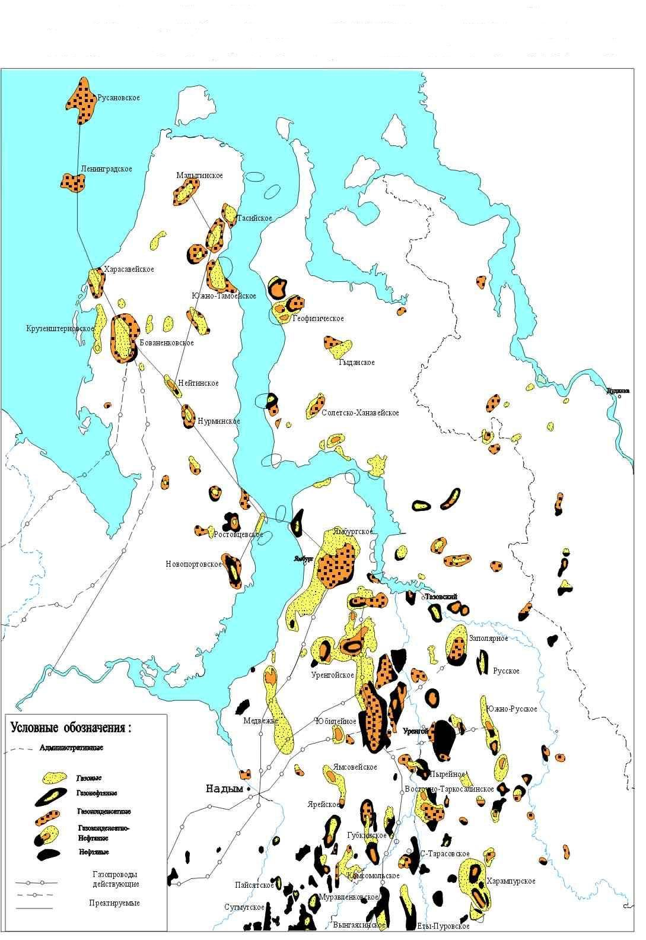
Рисунок 1.1 Обзорная карта месторождений Тюменской области [1]
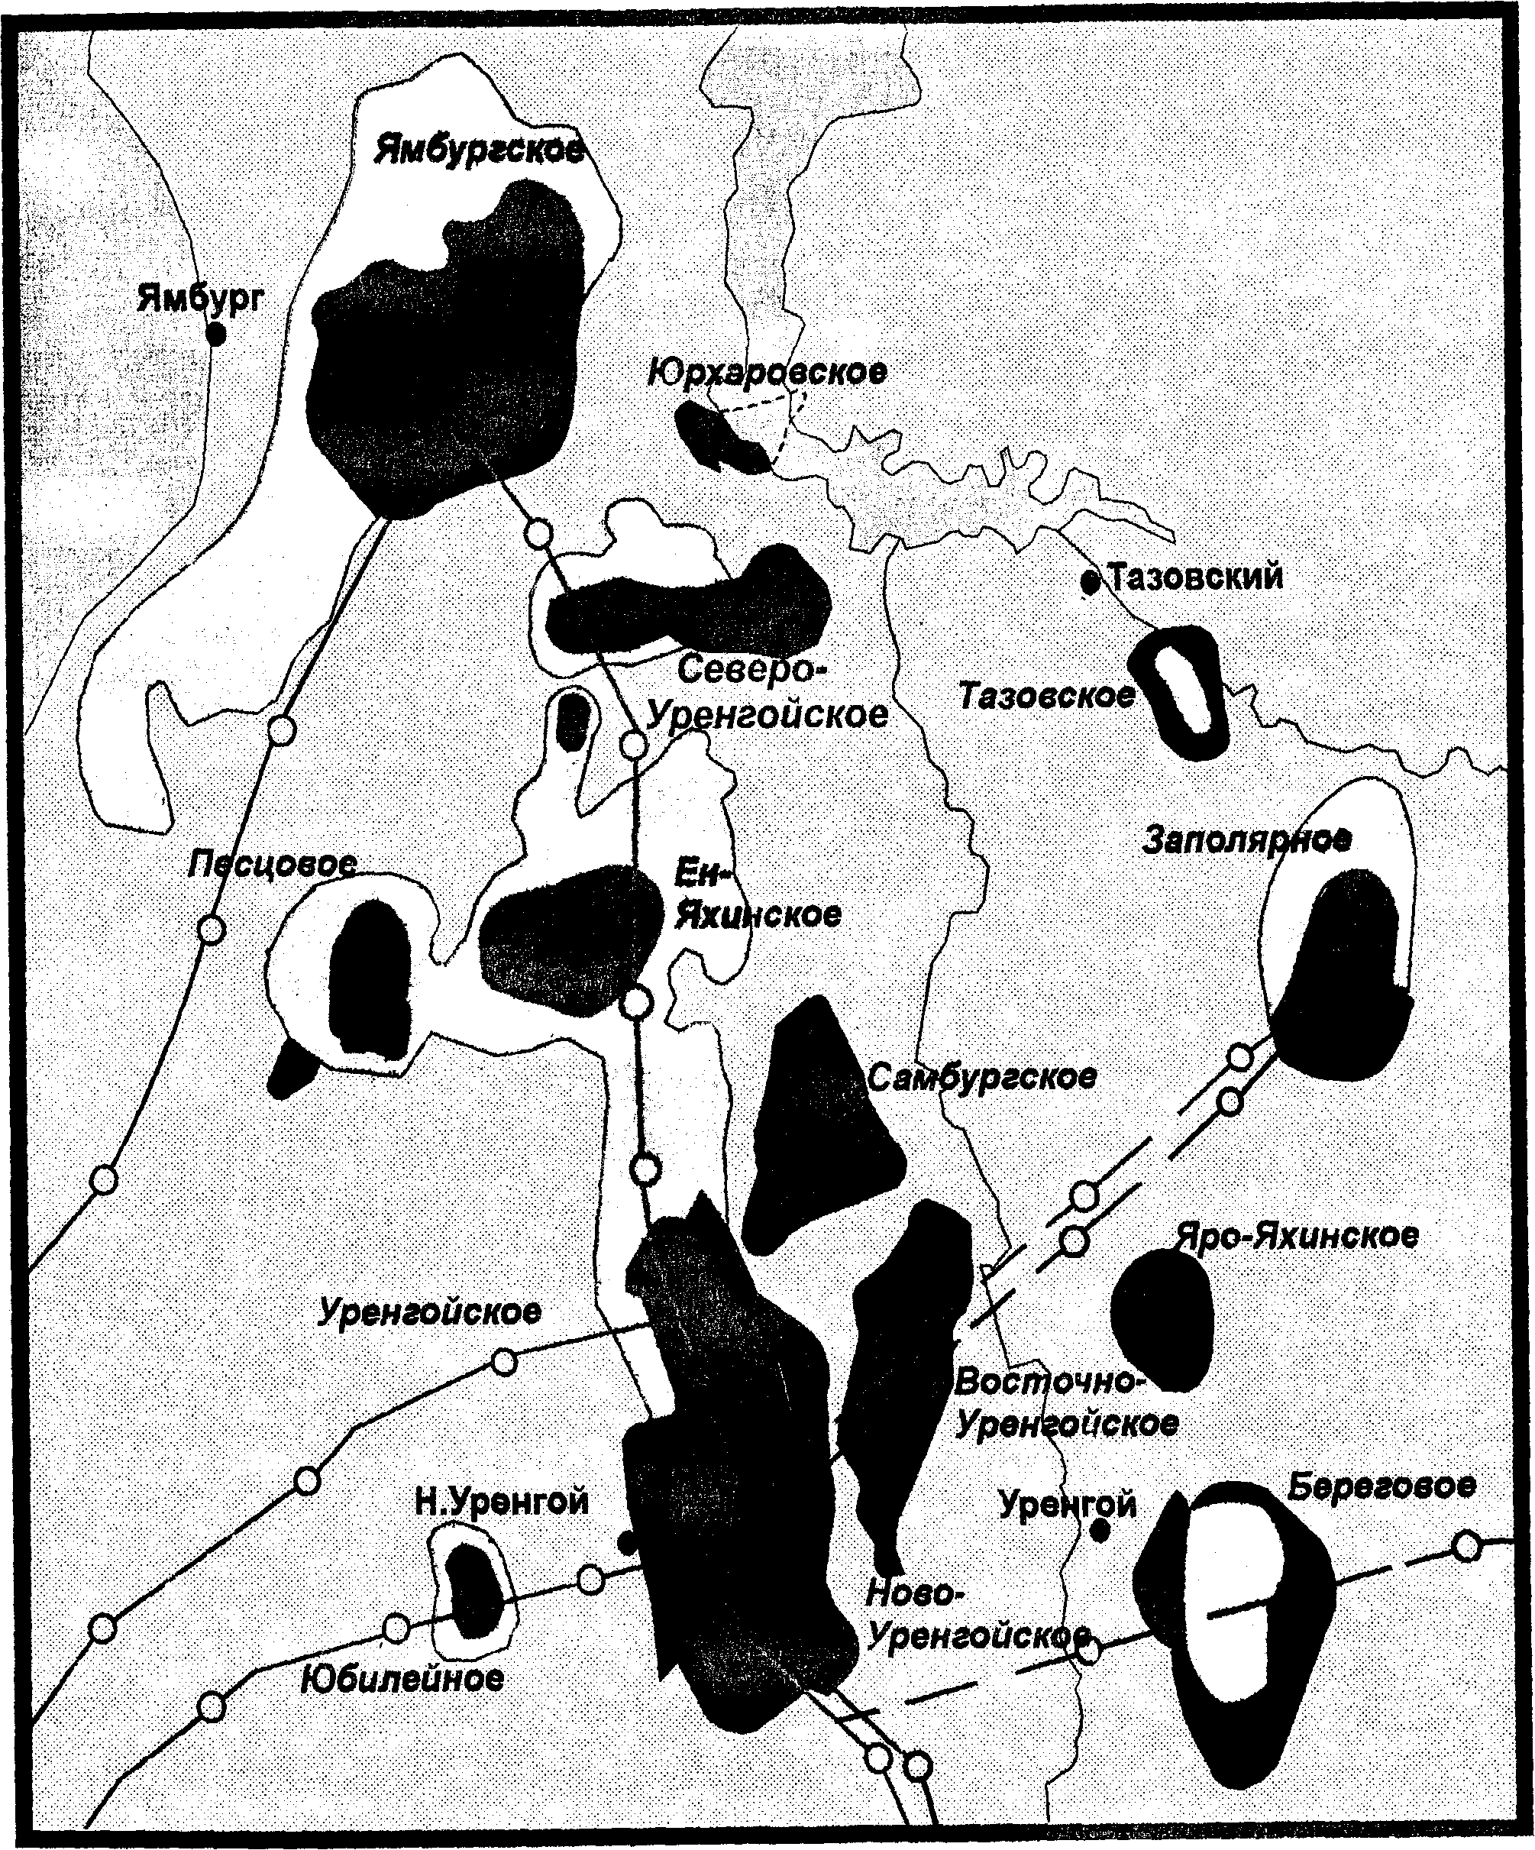

Рисунок 1.2 Обзорная карта месторождений Тюменской области [1]

